Nombre del Proyecto | MiniFit
QA responsable | Polet Adasme

ID Caso de Prueba | MIN-028
Nombre del caso de pruebas | Validar que el inicio de sesión con credenciales válidas se ejecute correctamente
Fecha | 27-10

Evidencia de Pruebas
Paso N°1 | - Se valida el ingreso correcto al aplicativo  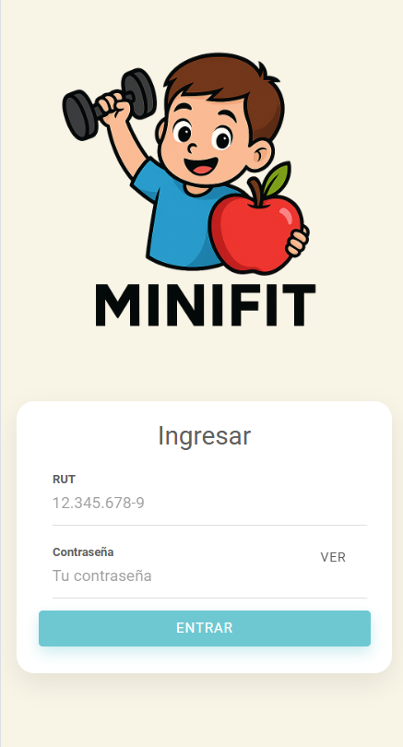
Paso N°2 | - Se ingresan los datos para realizar el login Válido  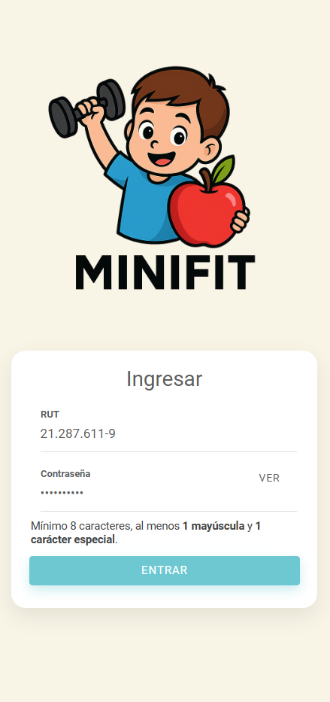
Paso N°3 | - Se realiza el login de manera correcta  